基地操作说明
首先打开浏览器，在地址栏输入网址: http://hunan.wsglw.net 回车后进入“湖南省卫生科教信息服务平台”主页面。
进入系统后，在右侧输入用户名、密码、验证码后登陆
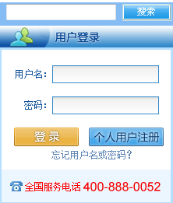

登陆后，点击“毕业后医学教育管理”后面的“进入系统”

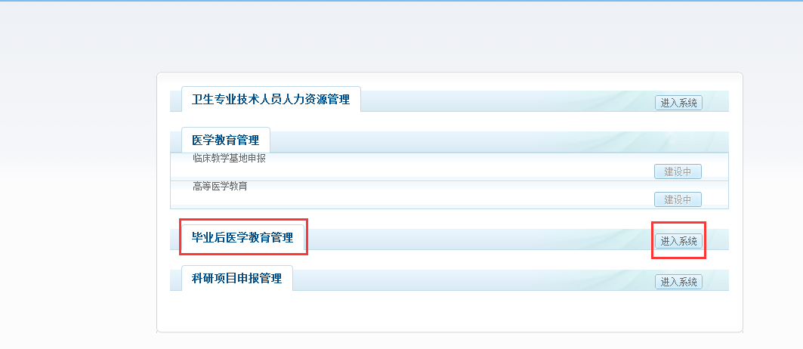

进入系统后，在页面会有学员填报志愿时间、志愿录取时间等的提示。点击“学员招录”下的“进入系统”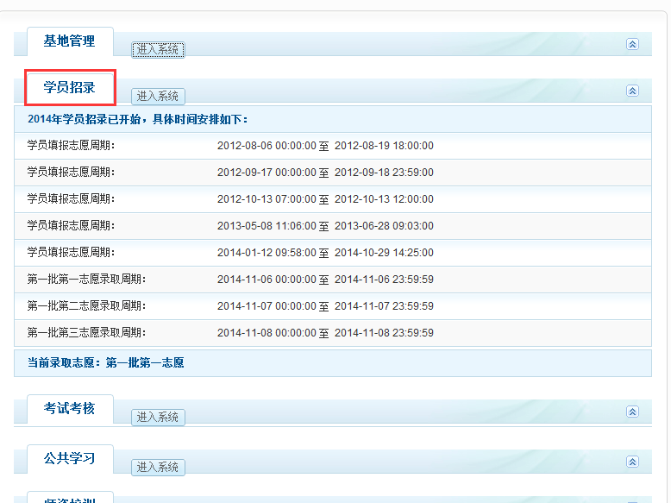

点击进入系统，在系统中您可以查看到：
- 招生信息
- 志愿填报
- 招录系统
- 统计分析

招生信息模块下，“通知公告”与“招录办法”是省厅发布的信息与招录办法，“招生计划”是指省内各个基地的招生计划。
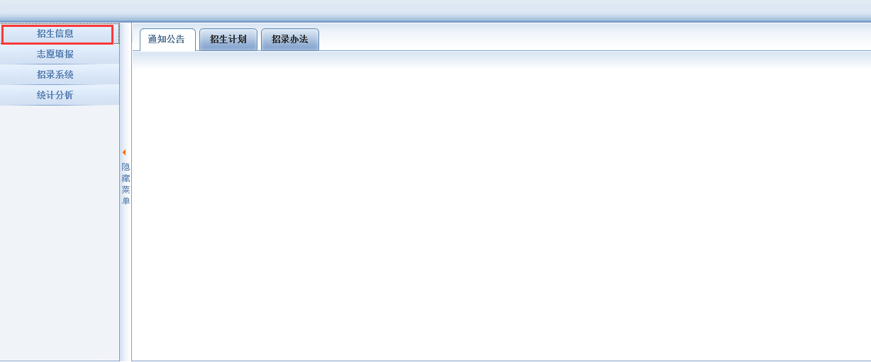

学员在报名通过审核之后，到招录时间开始之前，基地可以查看填报自己单位的人员信息。提前进行面试或相关审核。
在统计分析模块下，通过“报名情况”，可以查看填报自己单位的人员，学员状态选择“已审核”点击姓名，可以看到学员的详细信息。

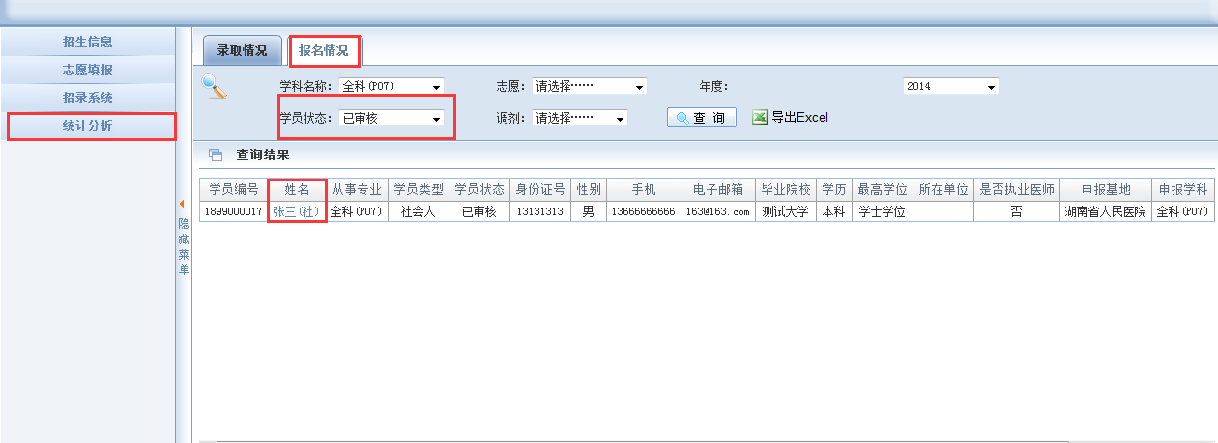
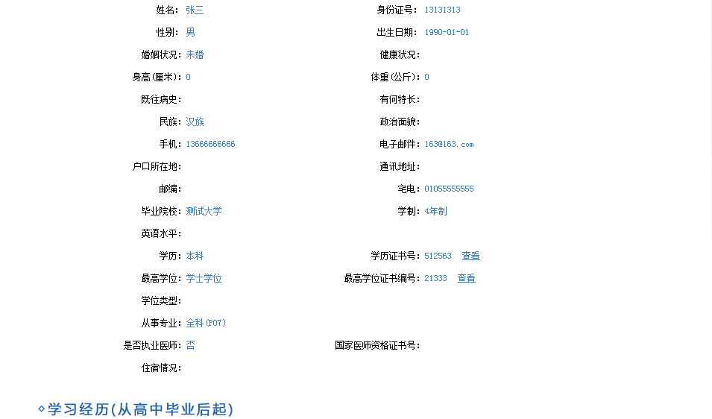
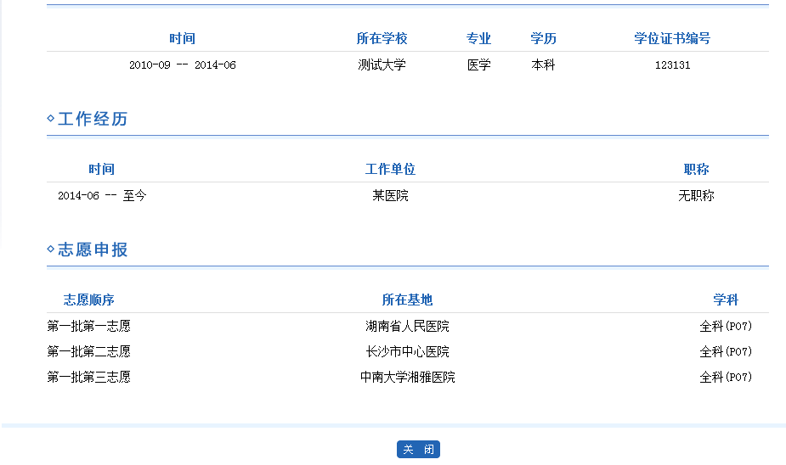

“招录系统”模块下，在“录取时间查看”里可以查看各个批次志愿录取时间。

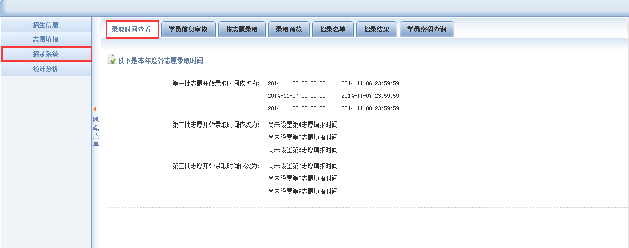

为了防止在录取过程中误操作，录取的过程主要分为四步：
第一步：学员信息审核
第二步：按志愿录取
第三步：录取预览
第四步：招录名单

首先是第一步，学员信息审核。“学员信息审核”页面，会显示当前志愿。基地可以根据学科、是否本院、审核状态、学历、最高学位、是否职业医师等对学员进行筛选。点击“查询”按钮，会出现填报本单位的人员信息。想要录取的学员，在该学员编号前面对应的复选框里打钩，然后点击“审核通过”。如果审核不通过，选择学员后点击“审核不通过”。

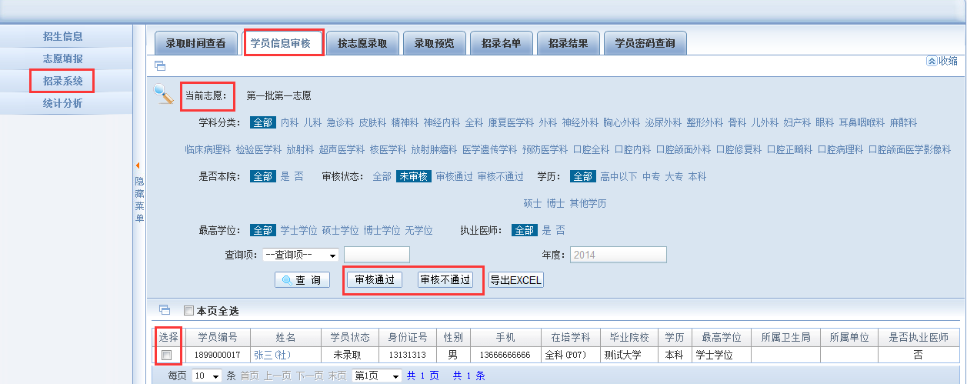

第二步，按志愿录取。被审核通过的学员，在此页面可以再次被审核。此时学员的状态为“录取医院审核通过”。如果确定录取，选择该学员之后点击“预录取”，如果不想录取某个学员，选择该学员之后点击“不录取”。被点击“不录取”的学员信息，会被退回到“学员信息审核”页面，如果想对该学员再次录取，需要从“学员信息审核”页面再次审核。

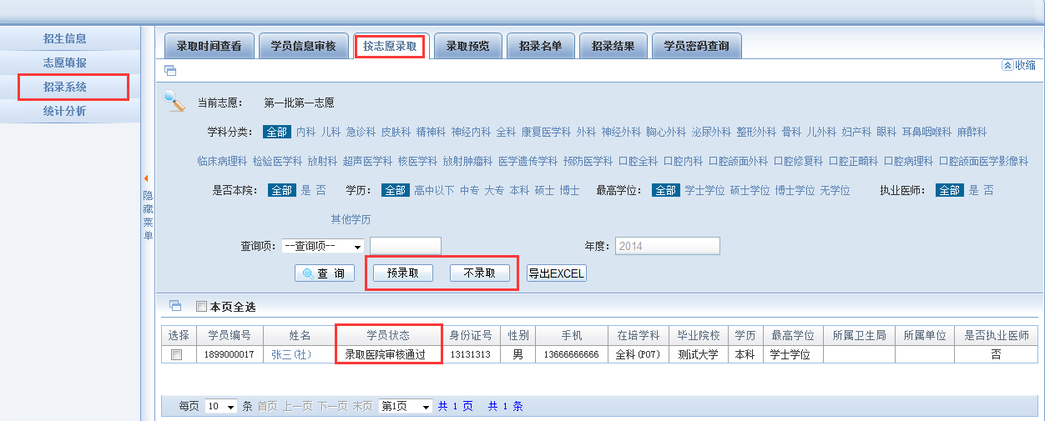

第三步，录取预览。已经被预录取的学员，在录取预览页面，学员状态为“预录取”，如果确定录取该学员，选择该学员后点击“确认提交”。如果想放弃某个学员的录取，则选中之后点击“取消提交”，该学员的信息会被退回到上一步，想要再次录取，需要从上一步进行操作。

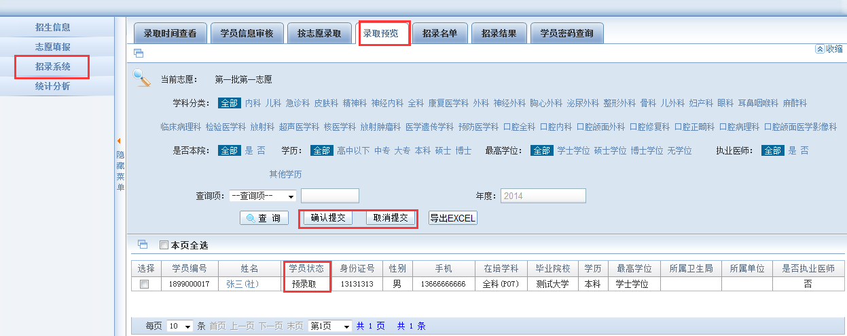

第四步，招录名单。通过前三个步骤审核通过的学员，在此页面的状态为“准录取”，如果想要录取该学员，选择该学员之后点击“确认录取并上报”。如果不想录取，则选择学员之后点击“取消”按钮。该学员信息同样会被退回到上一步。

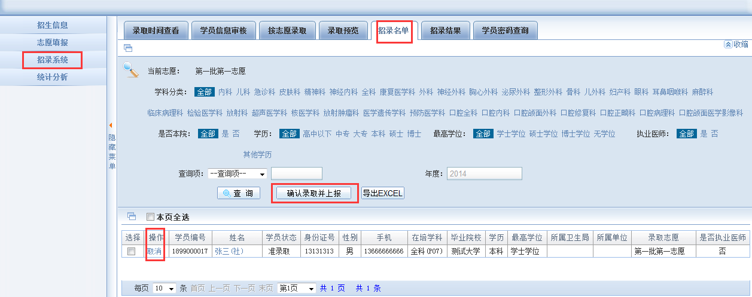

在“招录结果”页面，基地可以查询到被基地录取的学员的信息。

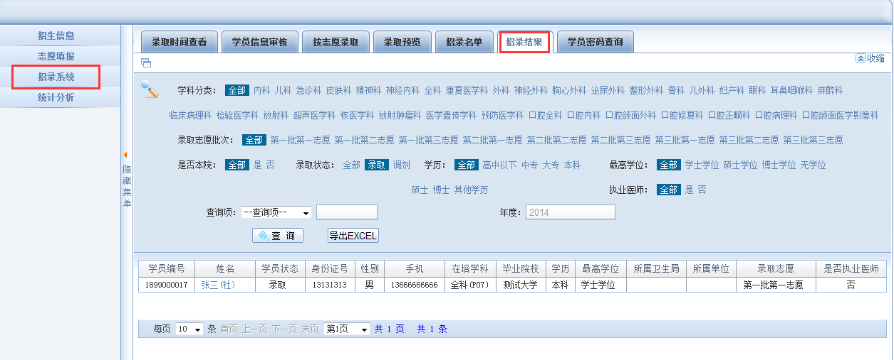

“学员密码查询”模块，可以查询学员的密码。

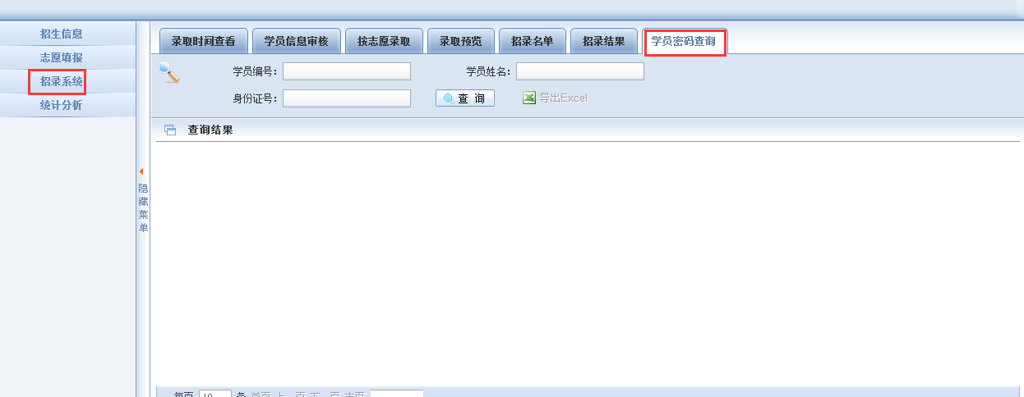

“统计分析”模块下，可以根据学科名称来查询被本基地录取的学员信息。

